目录
项目 | 内容 | 页次
 | 目录 | 1
 | 修订履历 | 1
1 | 产品概述 | 2
2 | 产品用途 | 2
3 | 产品特点 | 2
4 | 产品参数 | 3
5 | 产品结构说明 | 3
6 | 产品-标准款使用方法 | 4
7 | 产品-基础款使用方法 | 4~6
8 | 产品常见问题及处理方法 | 7
9 | 产品使用注意事项 | 7
10 | 产品包装及附件 | 7
11 | 产品3D | 7

修订履历
版次 | 修订履历 | 备注
1.0 | 初版发行 | 2020.10.20
2.0 | 版本升级 | 2020.12.06
2.1 | 增加3D资料 | 2021.01.08

- 产品概述
夜视仪是用于在夜间和微光下观察目标的精密光电子仪器，为满足某些情况下在极低照度的视觉效果，夜视仪可配红外发射器(注意，在军事对抗或预知对方存在相应检测或对抗能力的情况下严禁使用红外发射功能)。
本模组(2M12U-P03),也即机芯，基于自研2M12U Sensor打造，采用微光夜视增强技术实现夜视功能，也可采用主动红外补光，以实现自然光极度微弱情况的夜视探测功能，适合军用、民用、安监等各种夜视场景。
基础款为二层板设计，输出接口为DVP。并留有丰富的外接接口，可扩展性强。客户可增加第三层板，进行客制化设计；亦可选用翌信的标准USB/SDI接口板(标准款:三层板设计)，降低二次开发成本。
其采用锂电池供电，也可辅助DC5V外接电源供电。其功耗低，轻便小巧，信赖性高；结构紧凑，便于组装，配合镜头、机构等，极易成品化。

- 产品应用
2M12U-P03微光夜视模组,因其极易成品化,其可用于多种夜视产品中。如头盔式夜视眼镜、瞄具、望远镜、测距仪、特种车辆及船舶夜视仪、特殊场景监控。
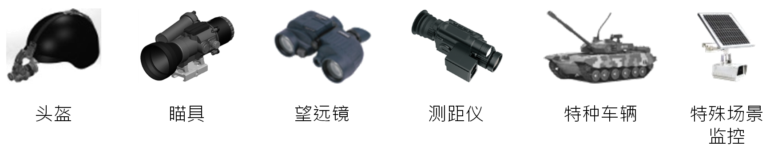

- 产品特点
- 200万(1920*1080)像素高清阵列探测器2M12U
  - 画质细腻，对细微目标观察更清晰，探测距离更远
  - 功耗低、启动快、性能稳定、成像清晰、画面均匀
- 高性能数字处理器，视频清晰、实时、流畅
- 功耗低，对内置电池的产品设计,其续航能力强
- 日夜型低照度高清一体化摄像机，可实现昼夜监控
- 结构紧凑、便于组装、极其整机化
- 操作简单，易于使用与维护
- 推荐使用高分辨率OLED显示(1920*1080)，可获得更佳的视觉观测效果

- 产品参数
关键指标 | 性能参数
机芯重量 | 21g(基础款)/28g(标准款)
尺寸(含Sensor) | 长36mm×宽35mm×高9.4mm(基础款)/15.0mm(标准款),不计板上其他器件高度
图像传感器 | 1.7英寸2M12U(X01 Sensor)
视频成像颜色 | 黑白成像、非绿色成像
感应波段 | 400-1100nm
电源电压 | 3.6~5.0V
机芯功耗 | 0.80~0.95w
图像刷新率 | 25/50fps
输出接口 | DVP(基础款)/标准款(USB/SDI)
夜间最低照度 | 1*10⁻⁴lux
工作温度 | -45℃~55℃(军工级）
安装方式 | 通过4颗M2螺钉固定在机身上

- 产品结构说明
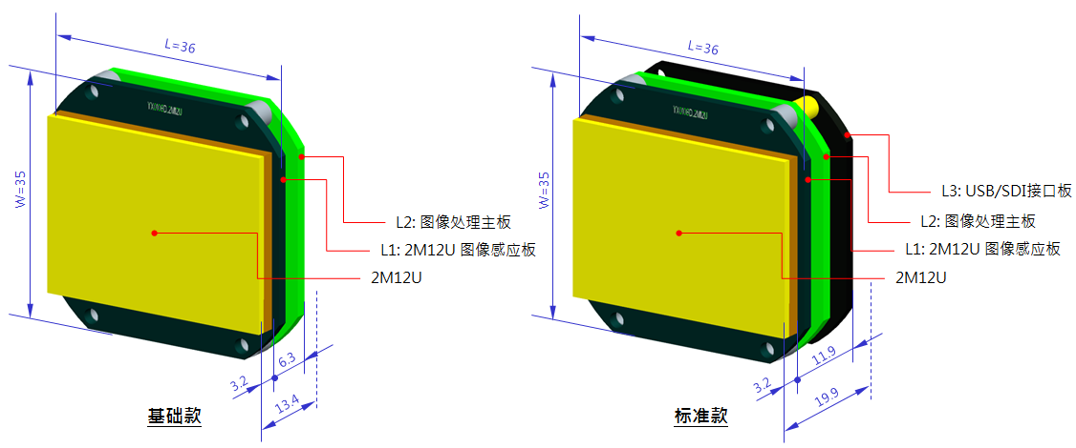
标准款模组共分3部分：L1）2M12U图像感应板， L2）图像处理主板， L3）USB/SDI接口板
- 3块PCBA通过2对BTB对扣,并用螺柱、螺钉锁紧固持（可同时锁紧至机身）
- 在L3 PCBA(标准USB/SDI接口板)上,有电源、USB、SDI接口

- 产品-标准款使用方法
- 模组固持: 按如下图面,通过4颗M2螺钉固持在整机机身上，注意配合尺寸设计。
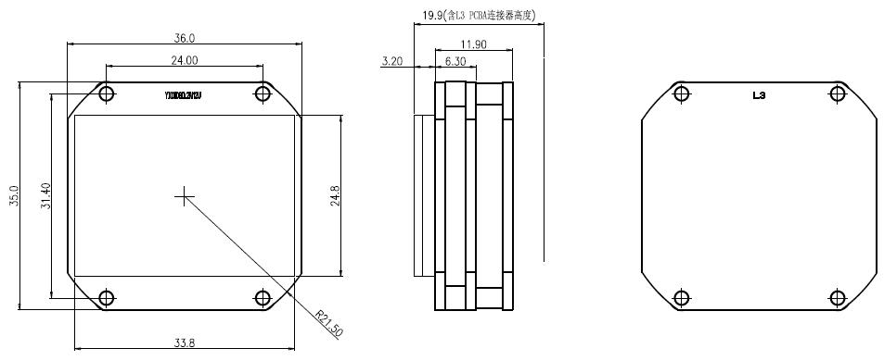
- 模组供电: (1)可使用5V锂电池, (2)可使用外部DC 5V电源供电。5V锂电池 或DC 5V连接至L3 PCBA对应接插口。
※ 注意电源不要超出5.5V，否则可能会损坏模组。
- 设备开机: 接通电源后即开机

- 产品-基础款使用方法
- 模组固持、供电、开机参考如上Item 6
- 因基础款需与客制化的第三层板配合使用，这里主要介绍L2 PCBA与客户板连接器 DF40HC(4.0)-80DS-0.4V(51)的Pin脚说明
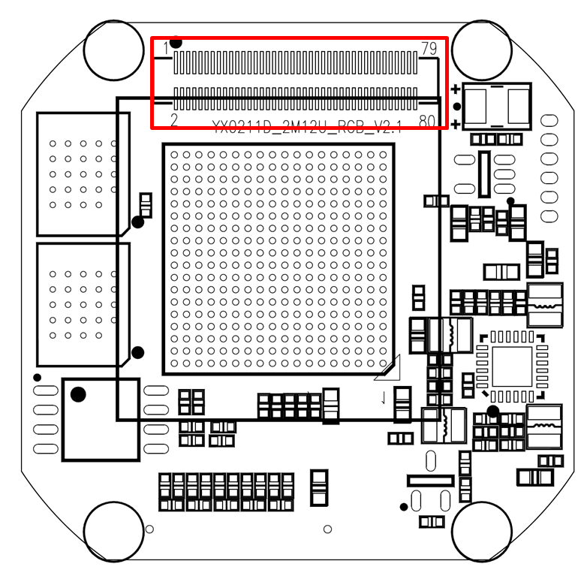

- Pin脚说明: Power_DC为电源输入接口，输入电压为3.6-5V。PWR_EN为输入信号，可以控制机芯电源，需要拉高。其它接口均为数字接口，FPGA端可以根据需求灵活配置。
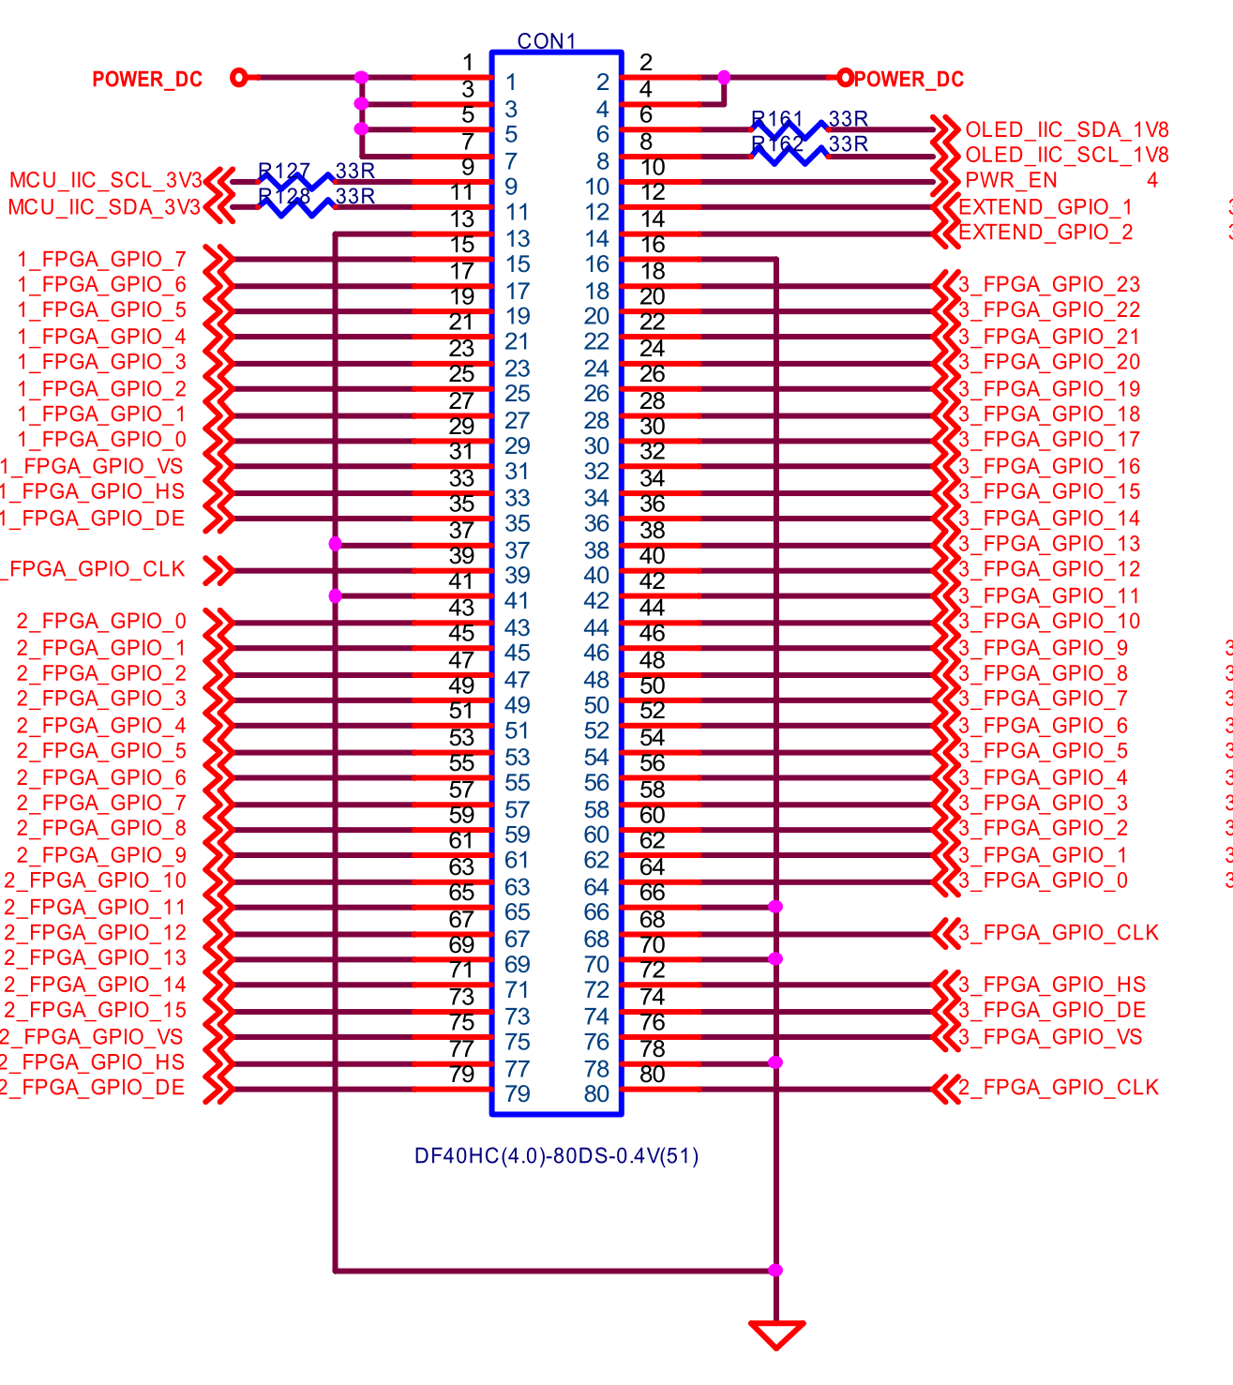
- Pin脚详细定义:
Pin No | Pin脚说明 | Pin No | Pin脚说明
1 | 机芯板输入电源,3.6V-5V. | 2 | 机芯板输入电源,3.6V-5V.
3 | 机芯板输入电源,3.6V-5V. | 4 | 机芯板输入电源,3.6V-5V.
5 | 机芯板输入电源,3.6V-5V. | 6 | I2C_SDA,1.8V
7 | 机芯板输入电源,3.6V-5V. | 8 | I2C_SCL,1.8V
9 | I2C_SCL,3.3V | 10 | PWR_EN,拉高到1.8V
11 | I2C_SDA,3.3V | 12 | 扩展GPIO1
13 | 参考地 | 14 | 扩展GPIO2
15 | DVP输入D7 | 16 | 参考地
17 | DVP输入D6 | 18 | DVP输出D23
19 | DVP输入D5 | 20 | DVP输出D22
21 | DVP输入D4 | 22 | DVP输出D21
23 | DVP输入D3 | 24 | DVP输出D20
25 | DVP输入D2 | 26 | DVP输出D19
27 | DVP输入D1 | 28 | DVP输出D18
29 | DVP输入D0 | 30 | DVP输出D17
31 | DVP输入VS | 32 | DVP输出D16
33 | DVP输入HS | 34 | DVP输出D15
35 | DVP输入DE | 36 | DVP输出D14
37 | 参考地 | 38 | DVP输出D13
39 | DVP输入PCLK | 40 | DVP输出D12
41 | 参考地 | 42 | DVP输出D11
43 | BT1120输出D0 | 44 | DVP输出D10
45 | BT1120输出D1 | 46 | DVP输出D9
47 | BT1120输出D2 | 48 | DVP输出D8
49 | BT1120输出D3 | 50 | DVP输出D7
51 | BT1120输出D4 | 52 | DVP输出D6
53 | BT1120输出D5 | 54 | DVP输出D5
55 | BT1120输出D6 | 56 | DVP输出D4
57 | BT1120输出D7 | 58 | DVP输出D3
59 | BT1120输出D8 | 60 | DVP输出D2
61 | BT1120输出D9 | 62 | DVP输出D1
63 | BT1120输出D10 | 64 | DVP输出D0
65 | BT1120输出D11 | 66 | 参考地
67 | BT1120输出D12 | 68 | DVP输出PCLK
69 | BT1120输出D13 | 70 | 参考地
71 | BT1120输出D14 | 72 | DVP输出HS
73 | BT1120输出D15 | 74 | DVP输出DE
75 | BT1120输出VS | 76 | DVP输出VS
77 | BT1120输出HS | 78 | 参考地
79 | BT1120输出DE | 80 | BT1120输出PCLK

- 产品常见问题及处理方法
- 开机不亮：请保持电池有足够的电量，建议使用之前对电池充电。当开启开关未观察到荧光屏发光或发光很暗时，应更换电池。
- 图像模糊：除了调焦功能外，物镜和目镜需要保持清洁。请用镜头专用吹气球吹掉小沙砾和灰尘，然后用细软布在表面擦拭，注意不要划伤镜片。不能随便使用其他材料擦拭镜头。平时需盖上镜头盖。
- 调焦优先调节目镜调焦旋钮,至十字光标最清晰为止；然后再调节物镜调焦旋钮，可以明显观察到图像清晰程度的变化，直至调节最清晰为止
- 图像异物：组装整机时,需确保传感器及OLED表面清洁；当发现异物时,需用专用吹气球吹掉异物，然后用细软部在避免擦拭干净

- 产品使用注意事项
- 配件和电池只可使用经认可的配件和电池，请勿连接不兼容的产品
- 需使用质量好的锂电池或碱性电池，劣质电池会影响使用效果，并容易损坏器材
- 尽量避免雨水或雾气或者灰尘，防止摔，碰，撞
- 长期保存（超过两周）时请将电池取出，防止电池流液损坏
- 请放置在干燥，通风的地方，以免模组受潮
- 只有合格的维修人员才可以安装或修理本设备

- 产品包装及附件
- 2M12U-P03*1、说明书*1

- 产品3D
- Dummy 3D

